С. И. Шерман

**ТЕКТОНОФИЗИКА И СМЕЖНЫЕ НАУКИ: СЕЙСМОЛОГИЯ[1]\***

Рассматриваются актуальные проблемы, находящиеся в центре внимания тектонофизики и сейсмологии: экспериментальные исследования, поля напряжений хрупкой части литосферы, разломообразование и сейсмичность с особым акцентом на активные разломы и сейсмичность. В связи с последним предлагается использовать геоинформационные системы для исследований активных разломов и сейсмичности в реальном времени. На примерах разломной тектоники и сейсмичности Центральной Азии приводятся результаты изучения активизации разломов и сейсмичности в реальном времени. С позиций тектонофизики обсуждается состояние разработки сейсмологических моделей возникновения очагов землетрясений и моделей сейсмического процесса в целом. Показано, что сейсмический процесс в сейсмоактивной зоне литосферы предопределяется закономерностями селективной активизации разломов в реальном времени, в каждом из которых намечается тенденция в последовательности возникновения сейсмических событий. Сейсмический процесс – суть комплекс сейсмических событий, генерируемых селективной активизацией разломов в сейсмической зоне в интервалах реального времени. Триггерная причина активизации разломов в реальном времени – деформационные волны и локальные нарушения динамического равновесия разломно-блоковой среды близко происшедшими сейсмическими событиями. Обсуждается возможность разработки тектонофизической модели сейсмической зоны хрупкой части литосферы.

**I. Общие вопросы тектонофизики и сейсмологии**

Введение физического, а впоследствии и математического, моделирования в тектонику не только обогатило возможности тектонических обобщений, сократив при этом количество умозрительных построений, но и вызвало необходимость констатации численных характеристик геологических структур, главным образом, разломов, контролирующих локализацию широкой группы объектов: серии рудных месторождений, активных вулканов, термальных и минеральных источников, эпицентров землетрясений и многих других. Использование в тектонике численных характеристик структур позволило на более высоком уровне коррелировать ее выводы со смежными науками и, прежде всего, сейсмологией. Структурно-тектонические исследования В.В. Белоусова и М.В. Гзовского с группой молодых сотрудников ИФЗ АН СССР заложили основу науки тектонофизики. Ее первые значимые выводы связаны с оперированием математическими параметрами разрывов и сейсмичности. Взаимное обогащение этих отраслей знаний продолжается многие десятилетия, чему способствовали десятки исследователей. Среди них выделяются работы Бондаренко П.М., Борнякова С.А., Гинтова О.Б., Гончарова М.А., Гутермана В.Г., Гущенко О.И., Добровольского И.П., Кочаряна Г.Г., Кропоткина П.Н., Кузнецовой К.И., Леонова Ю.Г., Лука А.А., Лукьянова А.В., Мансурова В.А., Михайловой А.В., Мухамедиева Ш.А., Осокиной Д.Н., Пономарева А.В., Ребецкого Ю.Л., Рейснера Г.И., Рогожина Е.А., Ружича В.В., Садовского М.А., Санькова В.А., Семинского К.Ж., Сим Л.А., Соболева Г.А., Стоянова С.С., Трифонова В.Г., Шеменды А.И., Хазана Я.М., Юнги С.Л., Яковлева Ф.Л. и мн. др. Развитию исследований способствовали работы большой группы зарубежных ученых, среди которых следует выделить Ма-Цзинь, Angelier J., Brace W.F., Brune J., Byerlee J.D., Cloethingh S., Coppersmith K.J., Mogi K., Nowroozi A.A., Slemmons D.B., Turcotte D.L., Vakov A.V., Wells D.G., Zoback M. L., и очень многих других. Результаты их изысканий являются основой многих современных достижений на стыке наук тектонофизики и сейсмологии.

Тектонофизические и сейсмологические исследования пересекаются по многим аспектам. Сейсмология как крупный раздел современной геодинамики владеет многотысячными цифровыми базами данных о пространственно-временной локализации сейсмических событий, целенаправленно проведенными результатами физического и математического моделирования, теоретическое обобщение которых позволило установить многие законы сейсмического процесса и разработать модели зарождения очагов землетрясений. При этом практически все обсуждаемые сегодня модели опираются на представления о том, что очаг землетрясения – суть подвижка по разрыву или его зарождение, а сейсмический процесс – суть деформация, активизация разрывов и квазитечение огромного объема горных масс, характеризующихся разломно-блоковой структурой.

Тектонофизика оперирует количественными параметрами тектонических структур, результатами физического и математического моделирования их развития, разрабатывает модели их организации и активизации. Тектонофизика изучает физические механизмы развития разрывов, лежащие в основе их многофакторной контролирующей функции локализации событий, процессов или структур. Общность в организации цифровых баз данных и конечных целей – исследование закономерностей геологических процессов и их прогноз – тесно связывают тектонофизические и сейсмологические разработки. В их основе лежат и более глубокие генетические причины, на некоторых из которых следует остановиться подробнее. При этом в дальнейшем изложении будет цитироваться очень ограниченное количество работ, из числа опубликованных в последние годы. В основе современных публикаций лежат достижения предыдущих исследований. Отсутствие той или иной ссылки в дальнейшем изложении материала нельзя рассматривать как недооценку выполненного, которое, как правило, в большинстве случаев, сыграло свою значимую роль и нашло отражение в списках реферируемых публикаций текущего десятилетия.

**II. Актуальные проблемы, находящиеся в центре внимания двух наук**

1.Экспериментальные исследования, главным образом, физическое моделирование – проводится в областях и тектонофизики, и сейсмологии. Научная ценность выполненных исследований выходит за рамки каждой из наук и используются в геодинамике, геофизике, инженерной геологии. Значимые эксперименты по развитию структур разрушения проведены К.И. Кузнецовой, Г.А. Соболевым, А.В. Пономаревым, Д.Н. Осокиной, А.В. Михайловой, С.А. Борняковым и другими. Физические эксперименты и обобщения К.И. Кузнецовой [2007] позволили выяснить общие закономерности разрушения упруго-вязких тел и найти результативные приложения к сейсмологии. Сегодня особенно актуальны ее работы об отражении в графиках повторяемости землетрясений динамического состояния горных масс, о сейсмичности как результате деформирования горных масс в переменном поле напряжений. Физические эксперименты Г.А. Соболева и А.В. Пономарева [Соболев,1993; Соболев, Пономарев, 2003], по образованию иерархической блоковой структуры при деформировании высокопластичных материалов способствовали познанию соотношений между среднегеометрическими размерами иерархии блоков. Исследование сигналов акустической эмиссии при деформировании образцов и образовании трещин показало, что количественное распределение акустических импульсов по энергии полностью соответствует графикам повторяемости землетрясений. Эксперименты на больших по объему образцах горных пород подтвердили общее подобие процессов разрушения вне зависимости от исходных размеров структур. Экспериментальное подобие в разрушении образцов и излучении упругой энергии природной картине деструкции хрупкой литосферы и сопровождающему ее сейсмическому процессу свидетельствует о том, что можно шире и более смело привлекать экспериментальную тектонику для выяснения закономерностей сейсмического процесса. Немаловажные для обсуждаемых наук результаты получены при моделировании областей динамического влияния разломов [Шерман, Борняков, Буддо, 1983]. Они нашли продолжение и развитие, особенно в своей геологической части в ряде зарубежных исследований [Chambon, Schmittbuhl, Corfdir et. al., 2006; Moretti, Micarelli, Daniel et. al., 2003; Micarelli, Moretti, Daniel, 2003] (рис.1а, б). Многостороннее изучение областей динамического влияния разломов существенно позволило конкретизировать привязку эпицентров землетрясений к разрывам и направить комплекс тектонофизических исследований на выяснение закономерностей организации сейсмического процесса в областях динамического влияния активных разломов. На основе мониторинга сейсмических событий в областях динамического влияния разломов разработаны алгоритмы и программы для относительной количественной оценки активизации разломов в реальном времени. Именно этот шаг необходим в настоящее время для временной увязки хорошо установленных пространственных факторов контролирования сейсмических событий разломной тектоникой. Как известно, громадные трудности увязки процессов разломообразования и сейсмичности заключаются в том, что разломообразование изучается в привязке к геологической шкале времени, оперирующей сотнями, тысячами и миллионами лет как единицами измерений, а сейсмичность исследуется с временным шагом от часов до тысячелетий. Здесь очень небольшой интервал перекрытий разных временных шкал, недостаточный для глубокого исследования временных взаимосвязей процессов. А это особенно важно знать, поскольку закономерности активизация разломов в коротких интервалах реального времени могут расширить наши возможности для построения моделей сейсмического процесса в сейсмической зоне и от них к пониманию пространственно-временных миграций сейсмических событий в ней.

2. Поля напряжений хрупкой части литосферы – это тот вид исследований, который активно изучается сейсмологией и тектонофизикой своими независимыми методами. Полученные разными методами результаты были комплексированы в конце прошлого века М. Л. Зобак [Zoback, 1992], составившей карту напряженного состояния литосферы Земли в векторной форме, и в начале текущего столетия С.И. Шерманом и О.В. Луниной [2001] по геолого-структурным и сейсмологическим данным составившими карту напряжений хрупкой части литосферы Земли (рис.2). На ней впервые выделены площади превалирующих в литосфере шести типов напряжений, намечены закономерности их расположения по отношению к координатной сетке земного шара и оси его вращения.

Успешно продолжаются работы по развитию и совершенствованию методов реконструкции полей напряжений. В последнее десятилетие подобные исследования направлены на решение более конкретных задач – анализ закономерностей распределения напряжений в земной коре сейсмоактивных областей на основе совершенствования методов реконструкции полей напряжений и изучения напряженно-деформированного состояния и механических свойств природных массивов трещиноватых горных пород и условий локализаций в них сильных землетрясений. Работы Ю.Л Ребецкого и его соавторов – внесли новые оригинальные результаты в этом направлении. Предложенный и разработанный Ю.Л.Ребецким [2007] метод катакластического анализа совокупностей нарушений сплошности среды в виде сколовых трещин и разрывов опирается на энергетические представления механики пластичности и положения теории предельного состояния, вытекающие из развития нарушения в трещиноватых горных массивах. Показана низкая прочность природных массивов, обусловленная не только исходной мелкой трещиноватостью, но и высокими значениями поровых давлений флюидов, которые больше всестороннего и приближаются к литостатическому. Результаты исследований о параметрах тектонических напряжений в трещиноватой среде позволяют разделять участки разломных зон по степени их подготовленности к формированию крупных землетрясений.

**А**

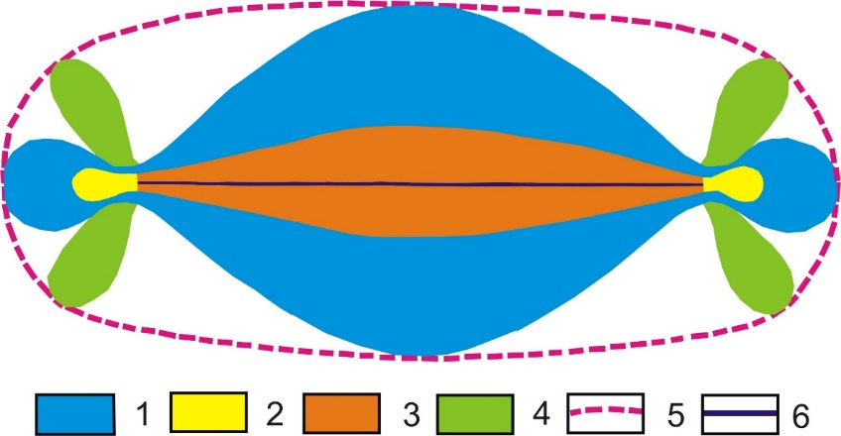

**Б**

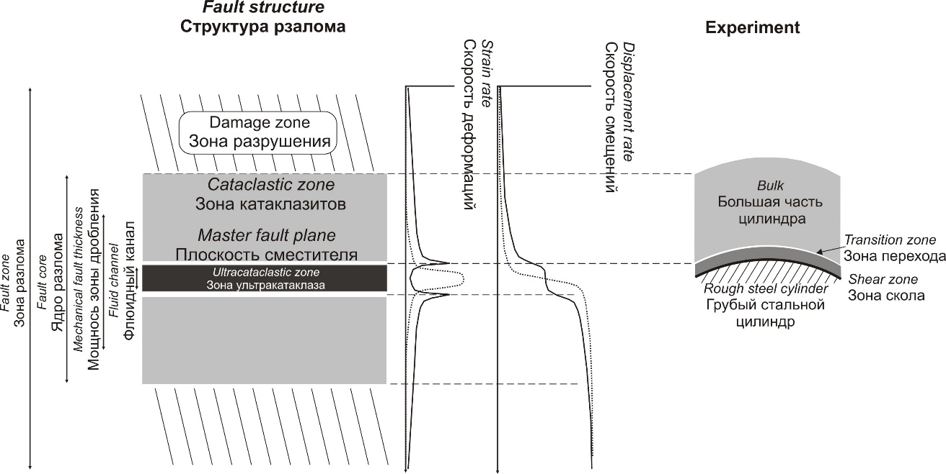

Рис. 1. Области динамического влияния разломов по экспериментальным и геологическим данным. А – ориентировка напряжений вокруг зоны разлома: 1 – слабое увеличение напряжений; 2 – сильное увеличение напряжений; 3 – сильное уменьшение напряжений; 4- слабое уменьшение напряжений; 5 – граница области динамического влияния разлома; 6 – ось разлома. Белое поле – напряжения практически неизменны [по М.В. Гзовскому [1975] с дополнениями [Шерман, Борняков, Буддо, 1983]. Б – Принципиальная схема симметричной структуры разлома, полученная по экспериментальным и полевым наблюдениям [Scholz, 2002].

Изменение напряжений, сейсмическая активизация разломов, вызванная периодическим воздействием флюидов или подвижками по ним также показана в ряде недавно опубликованных работ [Киссин, 2007; Bezerra et. аl., 2007; Matsumura, 2006; Toda, Matsumura, 2006].

3. Разломообразование и сейсмичность – генетически взаимосвязанные процессы, отражающие закономерности деструкции литосферы. Первый описывается уравнением lgN=A-(1/b)lgL (1), второй lgN'=a-γlgE (2), при этом L**≈**E, где: N – количество разрывов на площади; N' – количество землетрясений; L – длина разрывов; E – энергия землетрясений; А, а, b, γ – коэффициенты пропорциональности [Шерман, 2002]. Идентичность уравнений и графиков, у которых системы координат отражают генетически близкие величины, свидетельствуют об общности и физическом единстве процессов (рис. 3). Сейсмический процесс хорошо согласуется с блоковой делимостью земной коры (Садовский, 1986), которую можно рассматривать как предел ее деструкции. Процессы разломообразования и сейсмичности фрактальны, и это их обоюдное качество отражает общие свойства многих геодинамических процессов – их автомодельность. На базе фрактальных методов установлено соотношение между числом землетрясений, связанных с разломом, и длиной разрывного нарушения [Лукк, Дещеревский, Сидорин и др., 1996; Turcotte, 1997; Захаров, Савчук, 2008]. Они описываются уравнением

N = fL-D  (3),

где N – число землетрясений; L - длина разрыва; D – фрактальная размерность.

Кратко изложенные данные свидетельствуют о единой физической сути корпоративного процесса деструкции литосферы, определяющего формирование ее разломно-блоковой структуры и сейсмичности. Достаточно подробно эти вопросы рассмотрены в статьях книги «Тектонофизика сегодня (к юбилею М.В.Гзовского)» [2002], подготовленной в ИФЗ РАН под редакцией В.Н.Страхова и Ю.Г.Леонова. Однако сейсмичность связана только с активными разломами.

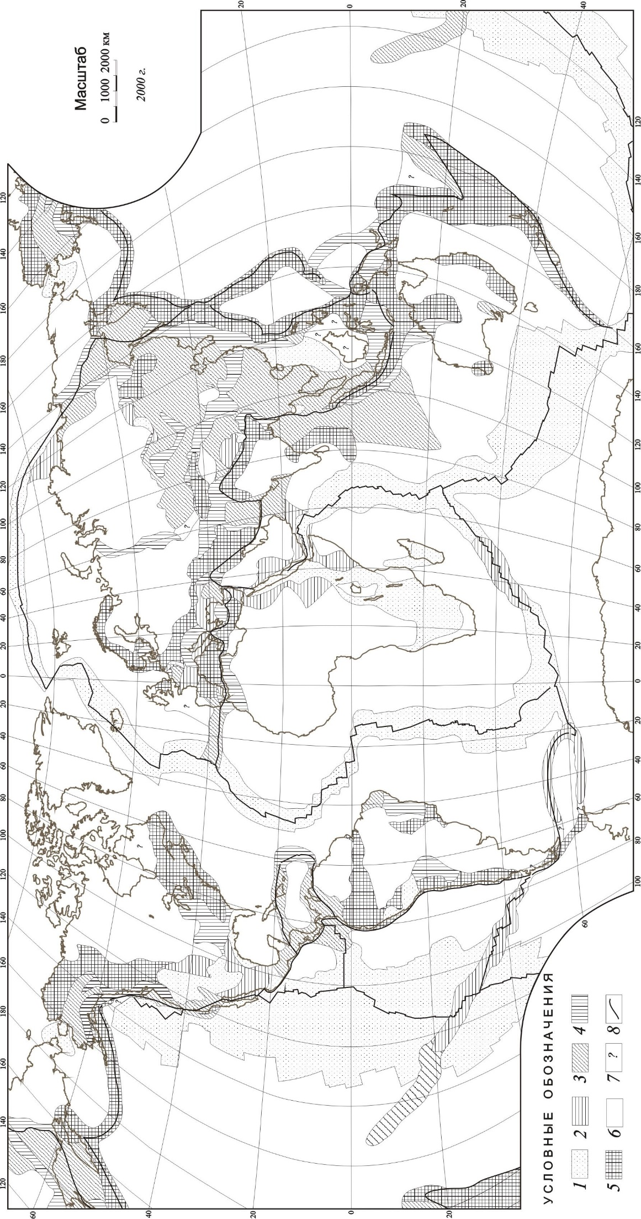

Рис. 2. Карта напряженного состояния верхней части литосферы Земли [Sherman, Lunina, 2001]. Условные обозначения: 1. Типы напряженного состояния литосферы и соотношения вертикального **σz**, максимального **σx** и минимального **σy** горизонтальных напряжений сжатия: 1 – области растяжения **σz** >**σy** >**σx**; 2 – области растяжения со сдвигом **σz** =**σy** >>**σx**; 3 – области сдвига **σx** >**σz** >**σy**; 4 – области сжатия со сдвигом **σx** >>**σy** =**σz**; 5 – области сжатия **σx** >**σy** >**σz**; 6 – области тектонически нейтрального напряженного состояния **σz** >**σx** =**σy**; 7 – области с неустановленным типом напряженного состояния. II. Главные структурные границы: 8 – границы основных литосферных плит.

**А**

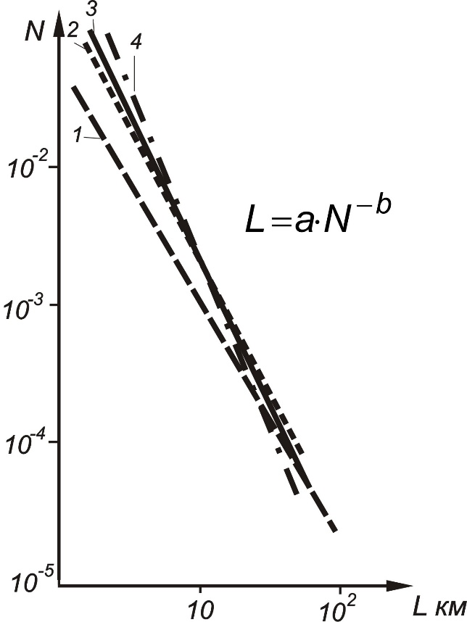

**Б**

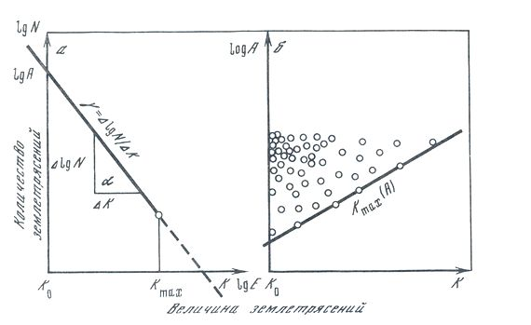

Рис. 3. Соотношения между длиной разрывов и их количеством (А) (Шерман, 1977) и законы повторяемости землетрясений N(K) и максимальных землетрясений Kmax (Б) (Ризниченко, 1985). Условные обозначения: А – соотношения между длиной разломов и их количеством на 1 кв.км для различных районов: 1 – Западно-Сибирская плита, 2 – Алтае-Саянская складчатая область, 3 – Байкальская рифтовая область, 4 – приэкваториальная область Луны. Б: а – К – величина землетрясений: Е = 10К – сейсмическая энергия; А – сейсмическая активность – число землетрясений в год на 1000 км.кв.; б – Kmax (A) – предельный контур сейсмичности.

4. Активные разломы и сейсмичность. Кинематическая нестабильность крыльев разломов - их активность - определяется целым рядом частных причин, фиксируется геолого-структурными, геоморфологическими, палеосейсмогеологическими, геофизическими, геодезическими и другими методами. Понятия пассивные и активные разломы отражают их кинематическую подвижность и контролирующую функцию по отношению к геолого-геофизическим процессам для определенного периода времени.

Термин «активные разломы» унаследован от суждений о «живых разломах» и энергично начал внедряться в научную литературу в конце 70-х годов ушедшего века.

Значительный вклад в исследование группы активных разломов внесли В.Г.Трифонов, А.А.Никонов, С.А.Несмеянов, А.И.Кожурин, В.И. Макаров, В.К. Кучай, К.Г. Леви, В.А. Саньков, Н.В. Лукина и мн. др. Глубокий анализ понятий проведен зарубежными исследователями P.Tapponnier, P.Molnar, S.B. Pavlides, C.R. Allen, N.W. Wellman, D.L. Wells, R.S.Yeats, A.B. Slemmons и многими другими, а также в книгах «Active tectonics» (1986), запискам к картам «Map of major active faults of China» [1992], специальном выпуске J. Struct. Geol., 1991, посвященном Characteristics of active faults [1991] и многих других источниках.

В большинстве случаев под активными разломами понимаются те их разновидности, по которым происходили движения и/или они (разломы) контролировали процессы в течение кайнозоя или относительно более короткого интервала времени.

Некоторые разночтения в применении термина «активные разломы» определяются признаками, которые лежат в основе понятия. В большинстве случаев под активными разломами понимаются те разновидности разрывов, вдоль которых имели место движения в течение четвертичного времени (последние 2 млн. лет). В.Г.Трифонов [Trifonov, 1995] уменьшает продолжительность возраста до голоцена, подчеркивая, что сюда включается и историческое время.

Обосновано и справедливо ограничивают фактор продолжительности активного развития разломов С.А.Несмеянов [2004], по мнению которого активными должны считаться современные разрывы, смещения по которым происходят в настоящее время и зафиксированы инструментально геофизическими или геодезическими методами. О последних необходимо сказать особо.

С начала 90-х годов прошлого века Ю.А. Кузьмин, В.А. Сидоров, В.С. Жуков в ряде публикаций сопоставили данные, полученные идентичными системами геодезических измерений (плотность пунктов наблюдений, точность и частота опросов), расположенными в сейсмоактивных и асейсмичных районах [Кузьмин, Жуков, 2004].

Выявлены приуроченные к зонам разломов различных типов и порядков вертикальные и горизонтальные интенсивные локальные аномалии. Они высокоамплитудны (50-70 мм/год), короткопериодичны (0.1-1 год), пространственно локализованы (0.1-1 км), обладают пульсационной и знакопеременной направленностью. Относительные изменения среднегодовых скоростей для них чрезвычайно высоки и составляют величины порядка (2÷7)·10-5 /год. Подобные интенсивные движения в зонах разломов Ю.О. Кузьмин [2004] назвал *суперинтенсивными* *деформациями* земной поверхности в зонах разломов. Им же предложена классификация основных типов аномального изменения современных движений земной поверхности в пределах зон, или областей активного динамического влияния разломов (рис. 4). Совершенно однозначно на повестку дня ставится вопрос о детальной классификации степени относительной активизации разломов в коротких интервалах реального времени – дни, месяцы, первые годы. С этой целью предлагается использовать землетрясения, эпицентры которых располагаются в областях динамического влияния конкретных разломов. Таким образом, в определенной мере решается обратная задача: по очагам землетрясений фиксируется активизация разломов. Принятый подход позволяет зафиксировать пространственно-временную активизацию разломов на местности в короткие интервалы времени, по новому организуя и «сокращая» тысячные базы данных по разломной тектонике и сейсмичности. Мы получаем возможности изучить организацию сейсмического процесса в пределах конкретных контролирующих структур с целью выявления отдельных закономерностей, которые в конечном итоге формируют сейсмическую зону.

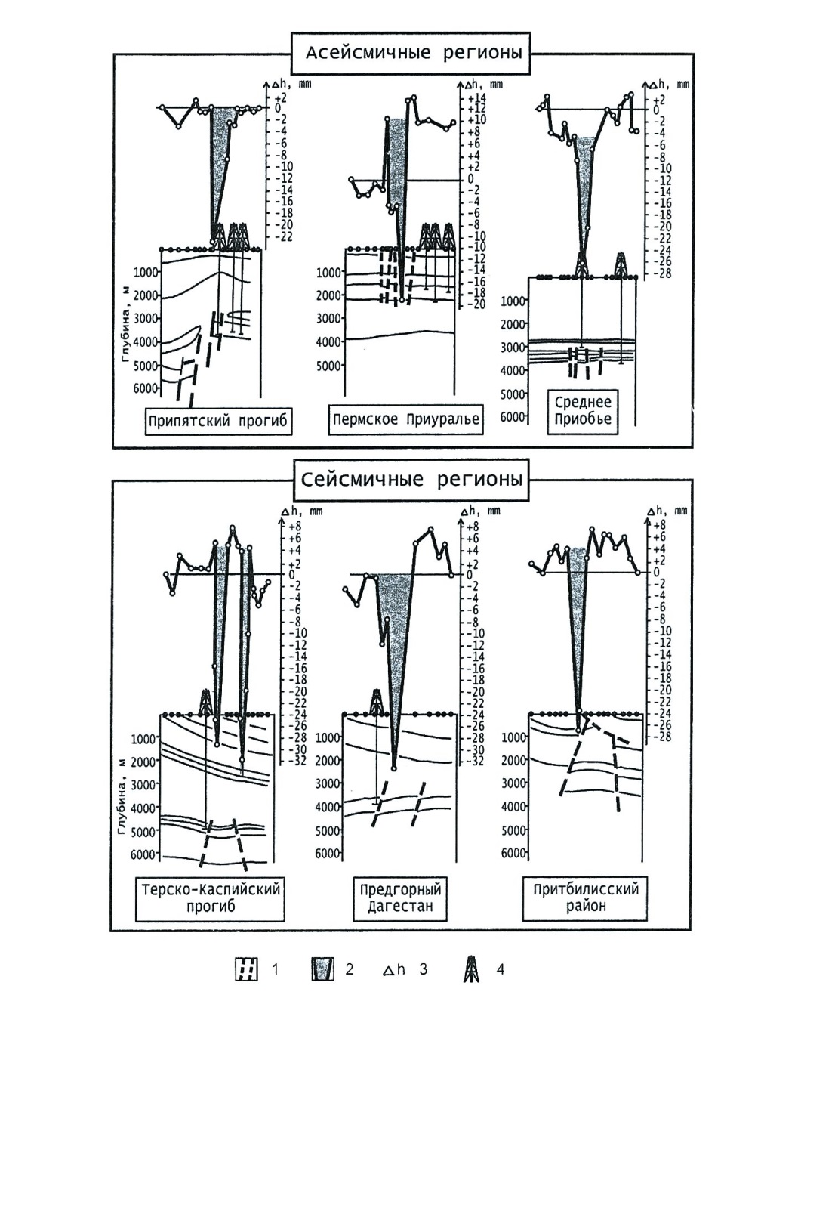

Рис. 4. Примеры локальных аномалий движений земной поверхности в зонах разломов в различных регионах (Кузьмин, 2004). Условные обозначения: 1 – зоны разрывных нарушений; 2 – зоны аномальных вертикальных движений: 3 – амплитуды современных вертикальных движений земной поверхности; 4 – пробуренные скважины.

**III. Геоинформационные системы и новые возможности исследований активных разломов и сейсмичности**

1.Сейсмический мониторинг и оценка относительной степени активности разломов в реальном времени: методика, тестирование, выводы

Для оценки интенсивности активизации разломов в реальном времени (месяцы, годы) предложено использовать их количественный индекс сейсмической активности (КИСА) ξn (км-1), под которым понимается число сейсмических событий n определенных энергетических классов K, приходящихся на единицу длины разлома L (км) при принятой ширине области его динамического влияния M (км) за заданный промежуток времени t (годы) [Шерман, Сорокин, Савитский, 2005]:

ξn= ∑n(M, K, t)/L, (4)

Ширина области динамического влияния разлома М определяется по уравнению

М=bL, (5),

где L – длина разломов, км; b – коэффициент пропорциональности, зависящий от L и по эмпирическим данным изменяющийся от 0.03 до 0.09 соответственно для трансрегиональных и локальных разломов [Шерман, Борняков, Буддо, 1983]. В реальном масштабе времени именно КИСА характеризует нестабильность крыльев разломов и даёт основание для анализа доли участия разнорангового разломного сообщества в сейсмическом процессе. Количественный индекс сейсмичности ξ характеризует сравнительную активность конкретных разломов в сейсмической зоне и даёт основание для анализа доли участия разнорангового разломного сообщества в сейсмическом процессе. В цифровом значении индекс однозначно позволяет отделить активные разломы от неактивных в масштабах реального времени. Это означает, что, используя данные по изменению количественного индекса сейсмической активности тех или иных разломов за разные годы, можно проследить вариации относительной активности разломов и, при достаточно большом интервале времени инструментальных наблюдений, выявить некоторые пространственно-временные закономерности. Рассмотрение вариаций КИСА на примерах разломной тектоники хорошо изученной Байкальской рифтовой системы свидетельствует об отсутствии ясно выраженной пространственной закономерности в активизации территориально сближенных ансамблей разломов в чрезвычайно короткие интервалы реального времени [Шерман, Сорокин, Савитский, 2005]. (рис. 5а, б). Создается кажущееся впечатление, что активизация разломов в границах сейсмоактивных зон происходит хаотично. Эндогенные источники развития разломов и генетически связанной с ними сейсмичности в задаваемые, с геологической точки зрения мгновенные, интервалы времени остаются пространственно и энергетически стабильными. Следовательно, пространственно-временные закономерности в возбуждении активизации разломов следует искать в энергетически слабых, но достаточных для нарушения метастабильного состояния разломно-блоковой среды литосферы, триггерных механизмах. Рассмотрим организацию сейсмического процесса в границах областей динамического влияния разломов.

D:\18НАУЧНАЯ РАБОТА\01СТАТЬИ\2017\ТРУДЫ\Шерман Рукописи по темам\ТЕМА 2\[391] Тектонофизика и актуальные вопросы наук о Земле, 2009, т.1\Fig5a.tif

Рис. 5а. Карта активных разломов Байкальской рифтовой системы по количественному индексу сейсмической активности на базе сейсмических данных за 1960-2000 гг. Легенда: 1 - разломы весьма активные (ξn > 1.0); 2 – разломы активные (ξn = 0.1 ÷ 0.99); 3 – разломы неактивные (ξn < 0.09); 4 – номера разломов по каталогу; 5 – положение сечений на карте и их номера.

Рис. 5б.

2. Сейсмический процесс в границах областей динамического влияния сейсмоактивных разломов: векторная направленность и ее параметры

Для исследования интегрированной пространственной выраженности активизации разноранговых разломов и поисков ее триггерных механизмов изучена тенденция временной направленности возникновения эпицентров землетрясений в зонах динамического влияния сейсмоактивных разломов. Опубликованные в последние годы работы по изучению последовательности вспарывания разрывов и смещений по ним при землетрясениях выявили их определенную тенденцию в одном из направлений. Рассмотрим некоторые детали локализации смещений в разрывах во времени при постоянном и импульсивном нагружении [Саньков, Семинский, 1988; Семинский, 2003; McGill, Rubin, 1999; Kasahara, 1979; Lorenzo-Martín, Roth, Rongjiang Wang, 2006; Шерман, Горбунова, 2007; Kim, Choi, 2007]. По разным группам наблюдений развитие и активизация сейсмоактивных разломов происходят преимущественно в одном из двух от эпицентра (очага) землетрясения направлений. Богатый фактический материал дали проведенные в последние годы обобщения по расположению максимальных амплитуд смещений по простиранию разрывов и эпицентров землетрясений. Kim Y.-S. и Choi J.-H. [2007] показали, что положение максимальных смещений в сейсмоактивных разломах по отношению к эпицентрам основных толчков не совпадает с локализацией последних, а располагается в некотором удалении по простиранию активного разрыва (рис. 6). Известно, что эпицентры последующих относительно сильных землетрясений в конкретно исследуемых разрывах происходят в местах максимальных смещений, связанных с предшествующими событиями. При этом и сила нового события в определенной мере пропорциональна и длине разрыва, и амплитуде смещения [Anderson, Wesnousky, Stirling, 1996;]. Отсюда, что наиболее вероятно, следующий сейсмический акт локализуется скорее всего в точке разлома с максимальным смещением, за ним во времени следующий и т.д. (рис. 7). Будет намечаться тенденция в направлении расположения последующих очагов землетрясений и, следовательно, будут определяться и преимущественные направления прорастания разрывов при их активизации.

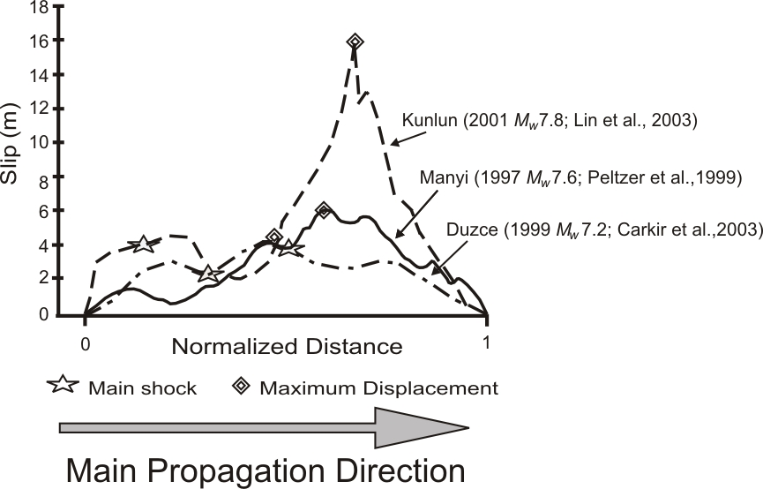

Рис. 6. Расположение главных очагов землетрясений и максимальных амплитуд горизонтальных смещений по простиранию активных разломов (Kim, Choi, 2007).

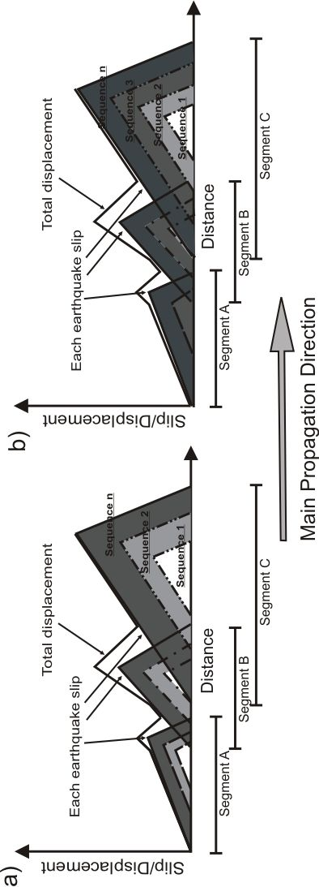

Рис. 7. Две модели разрастания активных разломов и накопление амплитуд смещений во времени (Kim, Choi, 2007). Слева – одновозрастные сегменты разлома и их синхронная активизация; справа – разновозрастные сегменты разлома и их синхронная активизация. Стрелкой показано направление разрастания разлома.

В основе рассматриваемых далее авторских построений лежит представление о том, что землетрясение любого класса фиксирует нарушение равновесия в зоне разлома, сопровождающееся увеличением интенсивности трещиноватости и, при сильных событиях, смещением крыльев. Частота сейсмических событий в зоне разлома отражает интенсивность его активизаций, а тенденция в пространственной направленности очагов вдоль оси разлома во времени воспроизводит скорость и вектор движений триггерного источника активизаций. При этом в зоне разлома происходит реализация второго [Гольдин, 2002] механизма развития крупной трещины: её продолжающееся формирование идет по предварительно уже существующей перколяционной сети более мелких трещин и скорость дискретного развития (активизации) трещины по простиранию может быть исключительно низкой, исчисляемой годами, столетиями или более продолжительным временем.

Для выяснения тенденций векторной направленности возбуждений по наиболее активным разломам были построены индивидуальные графики, на оси абсцисс которых откладывались длины разломов с соответствующими положениями эпицентров землетрясений; на оси ординат − время этих событий [Шерман, Горбунова, 2007; Sherman, Gorbunova, 2008] (рис.8). По физическому смыслу каждый график отражает два новых дополнительных параметра разломов: наклон его линии воспроизводит вектор пространственно-временного движения очагов землетрясений вдоль разрыва (с левого фланга разлома на правый или наоборот), а тангенс угла ее наклона к оси ординат – средние скорости пространственного распространения волны возмущения, стимулирующей возникновение очагов землетрясений.

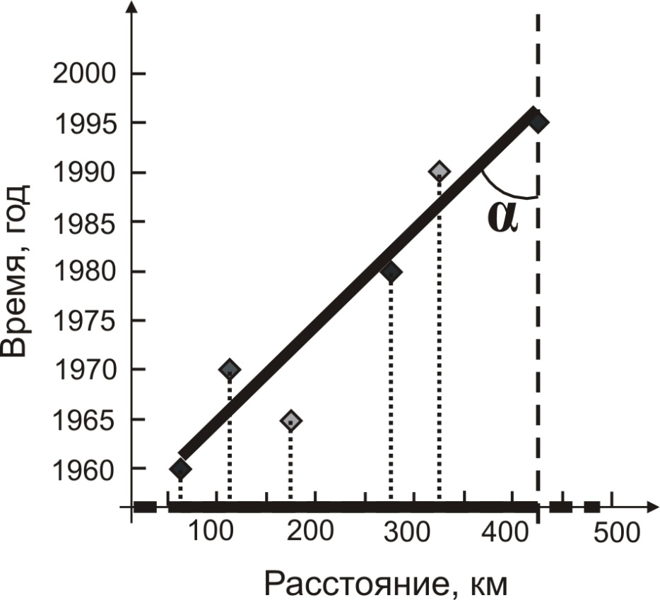

Рис. 8. Методика построения графика для определения вектора разрастания разлома по простиранию при активизации и оценки средней скорости движения волны возбуждения.

**IV. Закономерности сейсмического процесса в зонах активных разломов**

**Центральной Азии**

По предложенной методике, используя каталог землетрясений Байкальского филиала Геофизической службы СО РАН за 1960-2000 гг., рассмотрена специфика пространственно-временного распространения очагов землетрясений по простиранию активных разломов Центральной Азии (рис. 9).

Выделено более ста разноранговых разломов с зафиксированными в областях своего динамического влияния очагами землетрясений 12-16 классов. Построены индивидуальные графики «время события – пространство» и проанализированы временные тренды сейсмических событий по отдельным активным разломам. Эпицентры землетрясений конкретных разломов на графиках образуют системы параллельных прямых, как если бы вдоль соответствующих разломов распространялись с постоянной средней скоростью серии деформационных волновых возмущений, инициирующих сейсмические события – активизации разломов. Всего таких систем параллельных прямых с равными, но в разных направлениях углами наклона выделено 7 групп, каждая из которых соответствуют одинаковым средним скоростям деформационных возмущений. Внутри группы разрывы подразделяются на две подгруппы, соответствующие разным (противоположным) векторам возмущений (рис. 10). Группировка разломов по критерию одинаковых скоростей деформационных волн возмущений свидетельствует об идентичных параметрах их активизации (таблица).

Дополнительно, используя известные соотношения

λ = Vt (6)

по характерному времени возникновения событий t и их средней скорости V в каждой из групп оценена вероятная длина деформационных волн возмущения λ.

Для дальнейших построений, принимая во внимание недостаточную обеспеченность некоторых разломов минимальным количеством исходных данных по сейсмичности, из последующего анализа исключены последние три группы.

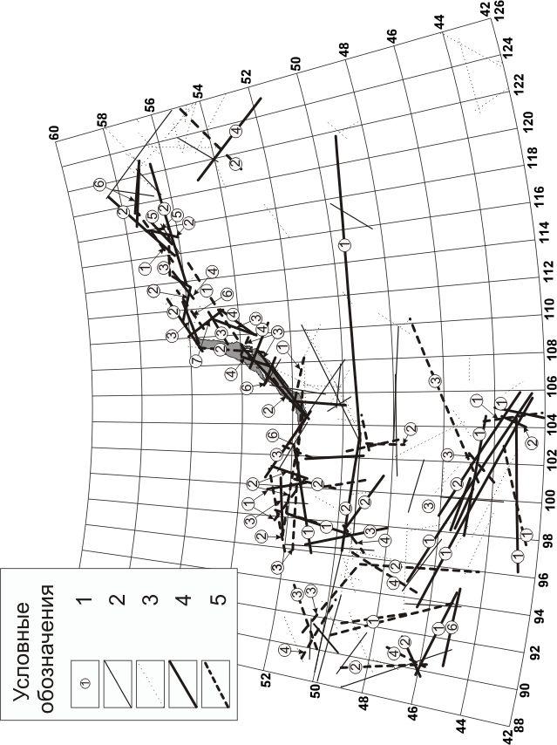

Рис. 9. Активные разломы Центральной Азии и их группировка по параметрам современной активизации. Условные обозначения: 1 – номера групп разломов в соответствии с таблицей в тексте; 2 – разломы с неопределенными параметрами активизации; 3 – неактивные разломы; 4,5 – разломы с преобладающими векторами движения волн возмущения: 4 – с востока на запад; 5 –с запада на восток.

Таблица

Параметры современной активизации разломов Центральной Азии

|  |  |  |  |  |  |  |
| --- | --- | --- | --- | --- | --- | --- |
| Группа/  общее кол-во разломов/ разломы, участвующие в анализе | Средняя длина разломов,  км | Тангенс угла наклона временного тренда активиза-ции, градусы | Средняя скорость активизации разломов, км/год | Частота, год -1 | Характерное время активиза-ции, годы | Длина дефор-мацион-ных волн, км |
| **1** | **2** | **3** | **4** | **5** | **6** | **7** |
| **1**/26/19 | 438±152 | 89.4±0.24 | 94±57 | 0.05 | 20.4±1.7 | 2000 |
| **2**/23/22 | 321±87 | 87.44±0.3 | 22±3 | 0.05 | 22.2±2.3 | 450 |
| **3**/23/17 | 299±94 | 85.39±0.4 | 12±1.25 | 0.05 | 22.4±2.6 | 250 |
| **4**/15/14 | 206±62 | 81.28±0.9 | 7±0.7 | 0.05 | 21.1±2.1 | 130 |
| **5**/5/2 | 199±269 | 78.76±1.8 | 5±1.8 | - | - | - |
| **6**/8/5 | 204±44 | 74.43±2 | 4±2 | - | - | - |
| **7**/5/3 | 131±84 | 66.32±5 | 2±4.9 | - | - | - |

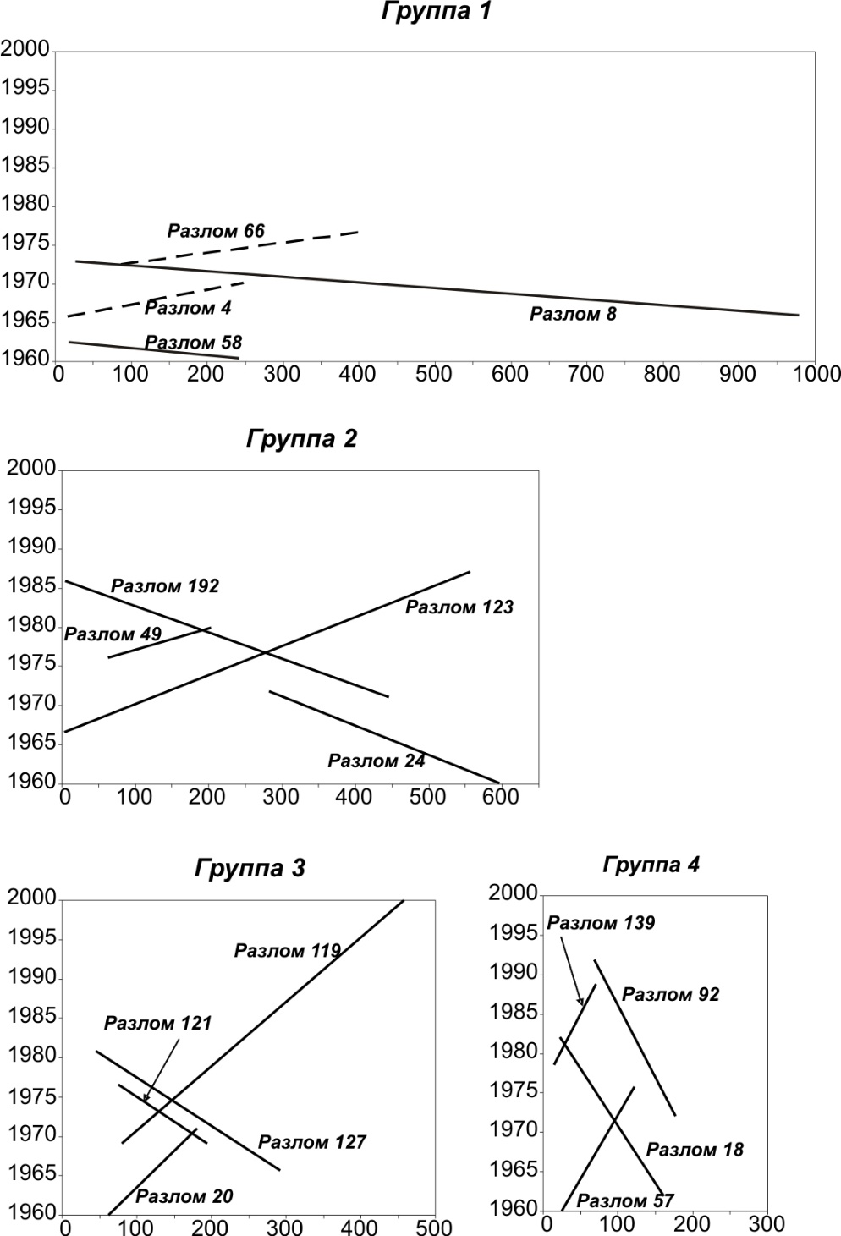

Рис. 10. Примеры графиков временных трендов сейсмических событий в четырех группах разломов с разными скоростными характеристиками активизации. Оси ординат – годы сейсмических событий; оси абсцисс – длины разломов, км.

По вычисленным скоростным характеристикам и векторам движений деформационных волн возмущения первых четырех групп проведена новая классификация разрывов, проанализировано их пространственное положение в обсуждаемом регионе и взаимоотношения некоторых параметров (рис. 11).

В первой из групп превалирует вектор активизации с запада на восток в восточной части площади и с востока на запад – в западной; в четвертой – все наоборот. Особо выделяются южные части территории, находящиеся в других геодинамических обстановках. По описываемым признакам превалирования векторов вторую и третью группы можно рассматривать как переходные между первой и четвертой. Совершенно бесспорно для всех четырех групп намечается граница изменений векторов активизаций: она субмеридиональна и проходит примерно по 105º в. д., отделяя центральную часть Байкальской рифтовой системы и ее северо-восточный фланг от юго-западного фланга.

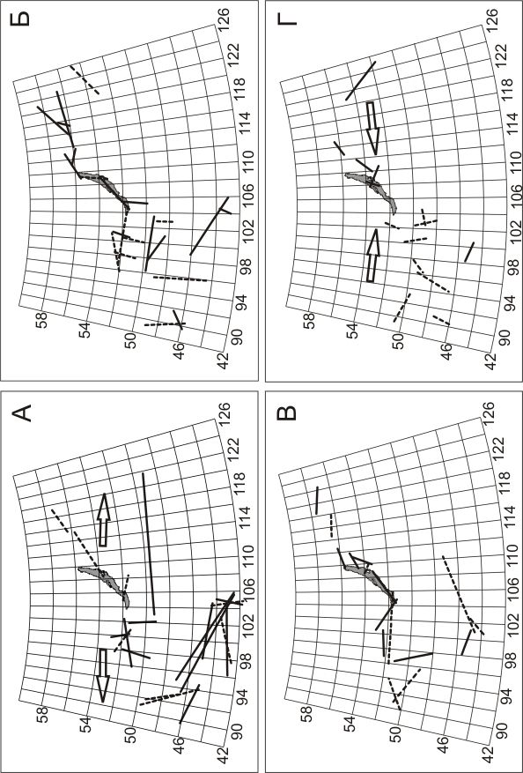

Рис. 11. Расположение активных разломов Центральной Азии с различными скоростями и векторами деформационных волн возбуждения. А – разломы 1-ой группы; Б – разломы 2-ой группы; В – разломы 3-й группы; Г – разломы 4-ой группы. Легенда: пунктирная линия – вектор активизации разломов направлен с запада на восток; сплошная линия – вектор активизации разломов направлен с востока на запад. Стрелки – примерное направление фронта деформационных волн возбуждения (активизации) разломов.

Закономерные согласованности в пространственной направленности активизации разломов в различных иерархических группах свидетельствуют о том, что генераторами описываемого процесса могут быть медленные деформационные волны разных длин, чувствительность к которым различна у выделенных, характеризующихся разной длиной, групп разломов.

Источниками подобных волн, возможно, являются продолжающиеся процессы активного рифтогенеза, приводящие к эпизодическим подвижкам всей межблоковой границы между Сибирской и Амурской (Забайкальской) плитами**,** а также более локальные смещения между блоками других рангов на флангах и в центральной части Байкальской рифтовой системы – наиболее геодинамически активной территории рассматриваемого региона. Высокая вероятность возбуждения волн в связи с подвижками блоков, лежащих на вязком основании, согласуется с расчетами [Николаевский, Рамазанов, 1986; Невский, 1999; и др]. Раннее, к близким выводам о волновом процессе в форме единичных волн-солитонов, пространственно определяющим возникновение очагов землетрясений, но с иным критерием структурного контроля, пришел В.И. Уломов [1993]. К настоящему времени факт существования деформационных волн в зонах разломов не вызывает сомнений [Быков, 2005]. Их можно рассматривать как один из классов механических движений, свойственных земной коре и литосфере в целом [Гольдин, 2004].

В связи с изложенным с позиций тектонофизики небезынтересно обсудить состояние разработки сейсмологических моделей возникновения очагов землетрясений и моделей сейсмического процесса в целом. Именно с общих проблем тектонофизики и сейсмичности начинались наиболее существенные и знаковые работы М.В. Гзовского.

**V. О моделях возникновения очагов землетрясений и моделях**

**сейсмического процесса в сейсмоактивных зонах**

В настоящее время активно обсуждается около 30 моделей подготовки очагов землетрясений. В последние годы относительно детальный разбор многих из них дали И.П. Добровольский [1991], А.Д. Завьялов [2006]. Свои представления о моделях в последние годы опубликовали R.Console, M.Murru, F.Catalli [2006], R.Ganas, E.Sokos, A.Agalosa et.al., [2006], Y.Ogata, J.Zhuang [2006]. Оригинальный взгляд на модели землетрясений как результат самоорганизации среды опубликовал В. Герман [German, 2006]. Г.А. Соболев и А.В. Пономарев [2003] провели значительное количество во многом уникальных лабораторных экспериментов по моделированию процесса подготовки и развитию очага макроразрушения. Показана последовательность трещинообразования, предваряющая формирование макроразрыва: рассеянное по объему накопление трещин, слияние и укрупнение трещин по мере накопления ими критической концентрации в единице объема, стягивание трещин к области будущего макроразрыва. По существу авторами проведена детальная разработка известной модели ЛНТ [Мячкин, 1978] большинство прогностических признаков которой нашло экспериментальное подтверждение.

Серьезный вклад в разработку алгоритма среднесрочного прогноза сильных землетрясений для составления карты ожидаемых землетрясений (КОЗ) по комплексу физически обоснованных прогностических признаков с характеристикой прогноза в терминах теории вероятностей внес А.Д. Завьялов [2006].

Результаты анализа параметров тектонических напряжений позволили Ю.Л. Ребецкому [2007] сформулировать новую модель процесса подготовки очага землетрясения. На макроскопическом уровне процесс обусловлен дилатансией, диспергацией и дегидратацией горных пород. Эти факторы предопределяют различную направленность деформационного процесса, следствием чего является мозаичная структура области сейсмогенерирующего разлома. Подобная мозаичность отражается в поле напряжений на мегауровне. Неоднородность поля напряжений – источник землетрясений.

Этот же ряд работ включает многолетние исследования И.Г. Киссина [2007] о «чувствительных зонах» земной коры, в которых формируются предвестники, происходят землетрясения и фиксируются постсейсмические различные эффекты. В тектоническом плане эти зоны приурочены к контактам крупных тектонических блоков земной коры, движения которых и деформации контактов вызывают высокоамплитудные предвестники землетрясений. В структурном плане «чувствительные зоны» земной коры представляют собой определенную группу межблоковых наиболее активных разломов в рассматриваемый интервал времени.

Известные модели подготовки землетрясений основываются на анализе достаточно надежных результатов записей сейсмических параметров и лабораторных экспериментов. Практически во всех моделях, за исключением тех, где рассматривается процесс самоорганизации сейсмических событий, доминируют представления о различных вариантах разрушения среды, формировании трещин и подвижками по ним. Как правило, ведущими являются механические процессы – процессы трещинообразования. Землетрясение и его очаг непосредственно связаны с нарушением динамического равновесия в области динамического влияния разлома, его активизацией.

В сейсмоактивных областях литосферы наиболее сейсмоактивные разломы чаще всего группируются в относительно узкие линейно ориентированные зоны, характеризующиеся интенсивной сейсмичностью и приуроченностью к ним наиболее сильных землетрясений. Подобные зоны или пояса, отражающие процессы современного разломообразования и/или активизации разломов более древнего заложения на современном этапе развития литосферы, сопровождаемые синхронной сейсмичностью, названы зонами современной деструкции литосферы [Шерман, Демьянович, Лысак, 2002; Sherman, Dem’yanovich, Lysak, 2004;] (рис. 12а, б). Исследования Г.Г.Кочаряна и А.А.Спивака [2006], позволяющие находить слабые разломные звенья в общей блоковой структуре литосферы, дают дополнительное физическое обоснование при прочих равных условиях активизации более протяженных разрывов (рис.13). Зоны современной деструкции литосферы формируются благодаря селективной активизации разломов в очень короткие интервалы реального времени (недели, месяцы, годы). Именно эти зоны или их составные крупные разломы являются структурными факторами локализации современных землетрясений. Локализация землетрясений связана с селективной активизацией разломов или более масштабных зон современной деструкции литосферы.

Изложенные представления и их использование для понимания квазипериодичности современной активизации разломов в зоне современной деструкции литосферы в сочетании с приуроченностью к оси зоны наиболее сильных землетрясений известных за исторический период в БРС позволяют наметить принципиальную модель сейсмической зоны литосферы в сочетании с формирующими ее периодически активными разломами (рис. 14). Приведенный разрез отражает объемную зону современной деструкции литосферы, «стволовая» центральная часть которой – развивающийся в текущее время, а в геологическом будущем - трансрегиональный разлом литосферы, составные части которого – региональные и локальные разломы − в разной степени активны в настоящее время. Их активность изменяется с высокой частотой, несоизмеримой со структурным развитием разломов. Причина активности – деформационные волны и локальные нарушения динамического равновесия близко происшедшими сейсмическими событиями.

**VI. Общие задачи: разработка комплексной тектонофизической модели сейсмического процесса в сейсмоактивных зонах литосферы**

Разработка комплексной тектонофизической модели сейсмического процесса затруднена отсутствием детально изученного переходного звена между современной активизацией разломов и сейсмичностью. Не взирая на основополагающие модели очагов землетрясений, отталкивающиеся от концепции «очаг – трещина», при переходе на анализ сейсмического процесса исследователи, в основном, продолжают опираться на статистический анализ пространственно-временной локализации очагов землетрясений. При этом опускаются из внимания кинематические, синергетические и другие процессы в зонах активных разломов, контролирующих сейсмические события.

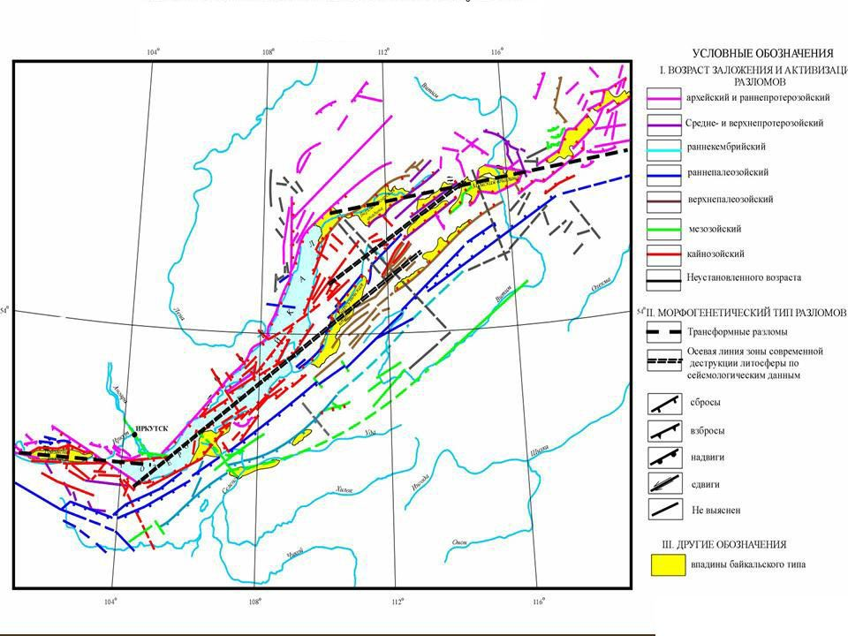

Рис. 12А. Карта основных разломов Байкальской рифтовой системы. Условные обозначения: 1 – осевая линия зоны современной деструкции литосферы, включающая трансформные разломы на флангах; 2 – осевая линия зоны современной деструкции литосферы в центральной части БРС; 3 - генеральные и региональные сейсмоактивные разломы; 4 – тектонически активные разломы; 5 – сбросы; 6 – надвиги и взбросы; 7 – сдвиги; 8 – разломы с не установленным типом подвижки; 9 – впадины байкальского типа (цифрами обозначены впадины: 1 – Тункинская, 2 – Баргузинская, 3 – Верхне-Ангарская, 4 – Муйская, 5 – Чарская, 6 - Токкинская).

Сейсмический процесс – суть комплекс сейсмических событий, генерируемых селективной активизацией разломов в сейсмической зоне в интервалах реального времени. Современная модель сейсмического процесса должна быть привязана к сетке разломной (разломно-блоковой) тектоники, селективная активизация которой должна быть рассмотрена в интервалах шкалы реального времени. Модель сейсмического процесса должна основываться на следующей последовательности причинно-следственных связей между структурами, процессами и событиями: исходная среда - разломно-блоковая структура – нарушение динамического равновесия - селективная активизация разломов – сейсмические события в областях динамического влияния активизированных разломов – «интегрированная» сейсмичность сейсмической области. При этом новое событие увеличивает линейные параметры разломов, а становясь длиннее они снижают межблоковую прочность среды, накапливают большие напряжения и контролируют более сильные землетрясения. Землетрясение – не является случайным событием, оно готовится продолжительное время, имеет множество разных предвестников долгих и коротких. Чтобы они были правильно интерпретированы, нужна новая комплексная модель, основанная на геологии, разломах, блоках, современных движениях коры, ее напряженном состоянии, а также наиболее вероятных определяющих триггерах, нарушающих ее метастабильное состояние.

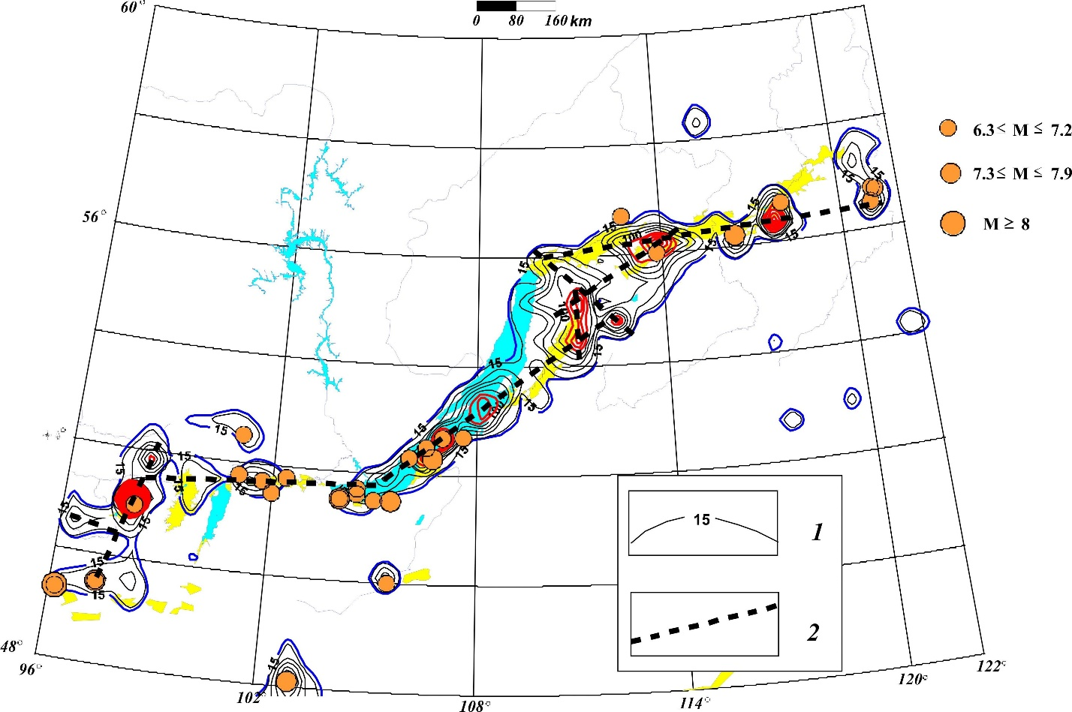

Рис. 12Б. Зона современной деструкции литосферы с эпицентрами сильных землетрясений: 1 - изолинии плотности эпицентров с шагом 20 событий: первая изолиния 15 соответствует фону, утолщенные изолинии соответствуют ареалам, у которых повышенная плотность эпицентров превышает фоновое значение + 2σD; 2 – ось деструктивной зоны литосферы; справа от рисунка – очаги землетрясений соответствующих магнитуд (1760-1999 гг.).

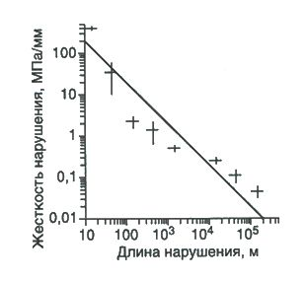

Рис. 13. Соотношения между длиной межблоковых разрывов и жесткостью нарушений (Кочарян, Спивак, 2003).

Сильные землетрясения и сейсмический процесс в целом контролируют остаточные разломные структуры, эндогенное стабильное напряженное состояние и нестабильное временно возникающие напряжения, связанные: (а) с развитием во времени разломов и пространственно-временной миграции деформаций в областях их динамического влияния; (б) другими не эндогенного происхождения напряжениями, возмущающими стабильное напряженное состояние среды; (в) наведенными процессами. Сильные землетрясения с М>4.0 – предсказуемые процессы во времени и пространстве, слабые землетрясения с М≤4.0 - во многом вероятностные явления во времени.

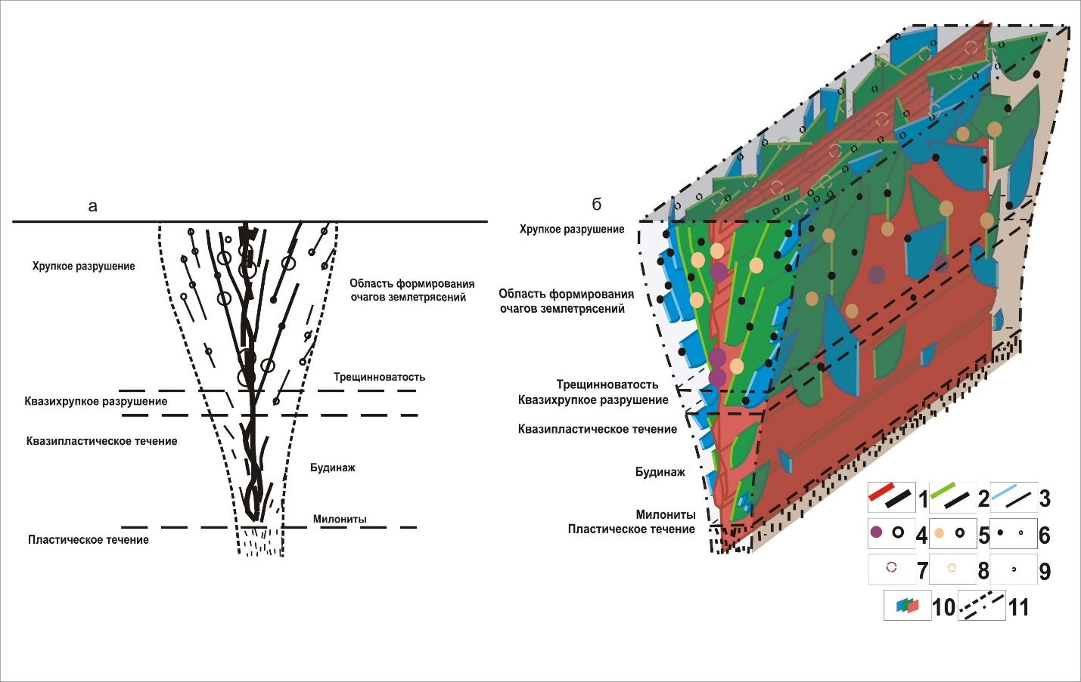

Рис. 14. Принципиальный разрез сейсмической зоны (А) и ее изображение в формате 3D (Б). Условные обозначения: 1 – корневая часть зоны, представленная региональными и трансрегиональными многократно активизированными разломами, преимущественно докайнозойского заложения; 2 – региональные разломы, характеризующиеся нестационарной моделью развития; 3 – локальные разломы, характеризующиеся нестационарной моделью развития; 4,5,6 – гипоцентры очагов землетрясений различных магнитуд; 7,8,9 – эпицентры очагов землетрясений различных магнитуд; 10 – плоскости разломов; 11 – примерные границы зоны активной современной деструкции литосферы.

Построение комплексной, скорее всего, тектонофизической модели сейсмического процесса – одна из областей предстоящих углубленных исследований тектонофизики и сейсмологии. Ее решение откроет прямую дорогу к познанию закономерностей пространственно-временной локализации землетрясений и их прогнозу. Изучение закономерностей деструкции литосферы, образования разломно-блоковой структуры и синхронно протекающей сейсмичности, разработка теоретических моделей этого сложного комплексного процесса – одна из общих ближайших задач тектонофизики и сейсмологии.

Исследования выполнены при поддержке РФФИ (грант 07-05-00251) и программы 16 проекта 3 Президиума РАН «Динамика деформационных процессов в сейсмоактивных регионах Центральной Азии и в очаговых зонах сильных землетрясений».

**ЛИТЕРАТУРА**

Быков В.Г. Деформационные волны Земли: концепция, наблюдения и модели // Геология и геофизика. − 2005. − Т. 46, № 11. − с. 1176 − 1190.

Гзовский М.В**.** Основы тектонофизики. Москва, «Наука», 1975 - 536 с.

Гольдин С.В. Дилатансия, переупаковка и землетрясения // Физика Земли. − 2004. − № 10. С. 37 − 54.

Гольдин С.В. Деструкция литосферы и физическая мезомеханика //Физическая мезомеханика. − 2002. Т. 5, № 5. − с.5 − 22.

Добровольский И.П. Теория подготовки тектонического землетрясения. М.: ИФЗ. 1991. – 217 с.

Завьялов А.Д. Среднесрочный прогноз землетрясений. М.: Наука, 2006. – 254 с.

Захаров В.С., Савчук О.В. Самоподобные свойства сети активных разломов и сейсмичности //Общие и региональные проблемы тектоники и геодинамики. Материалы 41 совещания Междуведомственного тектонического комитета. Том 1. М.: ГЕОС, 2008. – с. 324-329.

Киссин И.Г. Новые данные о «чувствительных зонах» земной коры и формирование предвестников землетрясений и постсейсмических эффектов //Геология и геофизика, 2007. т. 48, № 5. – с. 548-565.

Кочарян Г.Г., Спивак А.А. Динамика деформирования блочных массивов горных пород. М.: ИЦК «Академкнига», 2003. – 423 с.

Кузнецова К.И. Избранные труды. М.: ИФЗ РАН. 2007. – 208 с.

Кузьмин Ю.О. Современная геодинамика разломных зон //Физика Земли, 2004. № 10. – с.95-111.

Кузьмин Ю.О., Жуков В.С. Современная геодинамика и вариации физических свойств горных пород. – М.: Изд-во Московского госуд. горного университета. 2004.−262 с.

Лукк А.А., Дещеревский А.В., Сидорин А.Я., Сидорин И.А. Вариации геофизических полей как проявление детерминированного хаоса во фрактальной среде. М.: ОИФЗ РАН, 1996. – 210 с.

Мячкин В.И. Процессы подготовки землетрясений. М.: Наука, 1978. – 232с.

Невский М.В. Геофизика на рубеже веков // Избранные труды ученых ОИФЗ РАН. – М.: ОИФЗ РАН, 1999. – С. 124 − 139.

Несмеянов С.А. Введение в инженерную геотектонику. Москва: «Научный мир», 2004. – 216 с.

Николаевский В.Н., Рамазанов Т.К. Генерация и распространение волн вдоль глубинных разломов // Изв. АН СССР. Физика Земли. 1986. − № 10. – С. 3–13.

Ребецкий Ю.Л. Тектонические напряжения и прочность природных массивов. – М.: ИЦК «Академкнига», 2007.- 406 с.

Ризниченко Ю.В. Проблемы сейсмологии. Избранные труды. М.: Наука, 1985. – 408 с.

Садовский М.А. Автомодельность геодинамических процессов //Вестн. АН СССР. 1086. № 8. с. 3-11.

Саньков В.А., Семинский К.Ж. Анализ смещений по разрывам в зоне формирующегося трансформного разлома // Изв. вузов. Геология и разведка. 1988. № 4. с. 10-18.

Семинский К.Ж. Внутренняя структура континентальных разломных зон. Тектонофизический аспект. Новосибирск: Изд-во СО РАН. Филиал «Гео». – 2003. 244 с.

Соболев Г.А. Основы прогноза землетрясений //М.: «Наука». 1993. – 313 с.

Соболев Г.А., Пономарев А.В. Физика землетрясений и предвестники //М.: «Наука». 2003. – 270 с.

Тектонофизика сегодня (к юбилею М.В. Гзовского). Под ред. В.Н. Страхова и Ю.Г. Леонова. Москва.: ОИФЗ РАН. 2002. – 436 с.

Уломов В.И. Волны сейсмогеодинамической активизации и долгосрочный прогноз землетрясений //Физика Земли. 1993. с. 43-53.

Шерман С.И. Физические закономерности формирования разломов земной коры. Новосибирск: Наука, 1977. – 102 с.

Шерман С.И. Развитие представлений М.В.Гзовского в современных тектонофизических исследованиях разломообразования и сейсмичности в литосфере //Тектонофизика сегодня (к юбилею М.В.Гзовского). – М.: ОИФЗ РАН, 2002. - с. 49-59.

Шерман С.И., Борняков С.А., Буддо В.Ю. Области динамического влияния разломов. Новосибирск: Наука, СО, 1983. 101 с.

Шерман С.И., Горбунова Е.А. Количественный анализ современной активности разломов Центральной Азии и их триггерных механизмов //Проблемы современной сейсмогеологии и геодинамики Центральной и Восточной Азии. Иркутск: Издательство ИЗК СО РАН. - 2007. – с. 195-203.

Шерман С.И., Демьянович В.М., Лысак С.В. Новые данные о современной деструкции литосферы в Байкальской рифтовой зоне //Доклады Академии наук, 2002, том 387, № 4, с. 533-536.

Шерман С.И., Лунина О.В. Новая карта напряженного состояния верхней части литосферы Земли // ДАН, 2001, т. 378, № 5. С. 672-674.

Шерман С.И., Сорокин А.П., Савитский В.А. Новые методы классификации сейсмоактивных разломов литосферы по индексу сейсмичности //Докл. РАН, 2005, т.401, № 3, с. 395-398.

Active tectonics. Wash. (D.C.): Acad. Press, 1986. 266 p.

Anderson J.G., Wesnousky S.G., Stirling M.W. Earthquake Size as a Function of Fault Slip Rate. // Bull. Seism. Soc. America. − 1996. vol. 86, N 3. − P. 683 − 690.

Bezerra Francisco H.R., Takeya Mario K., Sousa Maria O.L., do Nascimento Aderson F. Coseismic reactivation of the Samambaia fault, Brazil // Tectonophysics, 2007, v. 430. – p. 27 –39.

Chambon G., Schmittbuhl J., Corfdir A., Orellana N., Diraison M., Géraud Y. The thickness of faults: From laboratory experiments to field scale observations // Tectonophysics, 2006. V. 426. – P. 77–94.

Characteristics of active faults // Spec. Issue J. Struct. Geol., 1991. v. 13, № 2. - 240 p.

Console Rodolfo, Murru Maura, Catalli Flaminia Physical and stochastic models of earthquake clustering // Tectonophysics, 2006. V. 417. – pp. 141 –153.

Ganas A., Sokos E., Agalosa A., Leontakianakosa G., Pavlidesb S.// Coulomb stress triggering of earthquakes along the Atalanti Fault, central Greece: Two April 1894 M6+ events and stress change patterns //Tectonophysics, 2006, V. 420 pp. 357 –369.

German V.I. Unified scaling theory for distributions of temporal and spatial characteristics in seismology //Tectonophysics, 2006, V. 424. – pp.167 –175.

Kasahara K. Migration of crustal deformation //Tectonophysics, 1979, v. 52, pp. 329-341

Kim Y.-S., Choi J.-H. Fault propagation, displacement and damage zones // (Conference Commemorating the 1957 Gobi-Altay Earthquake. Ulaanbaatar, Mongolia. 2007. pp. 81-86).

Lorenzo-Martín Francisco, Roth Frank, Rongjiang Wang Elastic and inelastic triggering of earthquakes in the North Anatolian Fault zone // Tectonophysics, 2006. – V. 424. Pp. 271–289.

Matsumura Shozo Seismic activity changes progressing simultaneously with slow-slip in the Tokai area // Tectonophysics, 2006, v. 417. P. 5– 15.

McGill S.F., Rubin C.M. Surficial slip distribution on the central Emerson fault during the June 28, 1992, Landers earthquake, California //J. Geophys. Res., 1999, V. 104. p. 4811- 4833.

Micarelli L., Moretti I., Daniel J.M. Structural properties of rift-related normal faults: the case study of the Gulf of Corinth, Greece. //J. Geodyn. 2003. v.36. P. 275–303. Moretti I., Micarelli L., Daniel J. M., Eyssauttier S., Frima C. The cores of AG-10. //Tech. rep., Institut Français du Pétrole, report, 2003. vol.57, p. 240.

Ogata Yosihiko, Zhuang Jiancang Space–time ETAS models and an improved extension //Tectonophysics, 2006. V. 413 . – pp.13 – 23.

Ranalli G., Murphy D.C. Rheological stratification of the lithosphere // Tectonophysics, 132 (1987), 281-295.

Scholz C.H. The Mechanics of Earthguakes and faulting. 2nd ed. Cambridge Univ. Press. New York, - 2002.

Sherman S.I., Dem’yanovich V.M., Lysak S.V. Active faults, seismicity and fracturing in the lithosphere of the Baikal rift system // Tectonophysics, v.380, N 3-4, 2004. pp.261-272.

Sherman S.I., Gorbunova E.A. Variation and origin of fault activity of the Baikal rift system and adjacent territories in real time // Earth science frontiers, 2008. v. 15, N 3. pp. 337-347.

Sherman S.I., Lunina O.V. A New Map Representing the Stressed State of the Upper Part of the Earth's Lithosphere //Doklady Earth Sciences, 2001, v.379, N 5. – pp.553-556.

Toda Shinji, Matsumura Shozo Spatio-temporal stress states estimated from seismicity rate changes in the Tokai region, central Japan // Tectonophysics, 2006. V. 417. - P 53 – 68.

Trifonov V G. World map of active faults. //Quaternary International, 1995, (№25):3-16.

Turcotte D.L. Fractals and chaos in geology and geophysics. Second ed. Cambridge: Cambridge Univ. Press, 1997. – 398 p.

Zoback M.L. First-and second-order patterns of stress in the lithosphere: the world stress Map project // Geophys. Res. B, 1992, 97, № 8, р. 11703-11728.

1. * Тектонофизика и актуальные вопросы наук о Земле: Материалы Всероссийской конференции. – М.: ОИФЗ РАН, 2009. Т. 1. – С. 112–132.